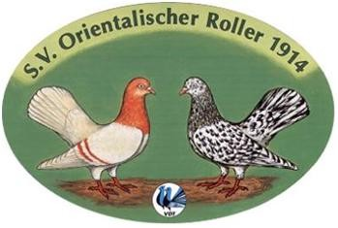
 |  | 1. Vorsitzender |  | 2. Vorsitzender |  | 1.Schriftführer
 |  | Gert Falk |  | Horst Gräfe |  | Sibylle Falk
 |  | Göritz 30a |  | Bransel 10 |  | Göritz 30a
 |  | 07927 Hirschberg |  | 58256 Ennepetal |  | 07927 Hirschberg
 |  | Tel.: 036644/21607 |  | Tel.: 02333/71508 |  | Tel.: 036644/21607
 |  | 1. Kassierer |  | Zuchtwart
 |  | Christine Hesse |  | Jürgen Stiller
 |  | Töpferstr. 113 |  | Kirchstraße52/OT Langebrück
 |  | 99438 Tonndorf |  | 01465 Dresden
 |  | Tel.: 036450/43910 |  | Tel.: 035201/70515
Aufnahmeantrag
Ich bitte um Aufnahme in den SV Orientalische Roller 1914 e.V. und verpflichte mich, die Satzungen und die Vereinsbeschlüsse genau zu befolgen, die Vereinsversammlungen zu besuchen und die Beiträge pünktlich zu bezahlen. Der Antrag ist erst nach der Aufnahme in einer Mitgliederversammlung gültig.
Name:
Vorname:
Straße:
PLZ
Wohnort:
Telefon:
Geburtstag:
Jahresbeitrag: 17,00 €
Jugendliche bleiben bis zum vollendeten 18. Lebensjahr beitragsfrei.
Bankverbindung:
BLZ: |  |  | Konto:
 |  |  | , den
 |  |  |  | Unterschrift

